Лабораторная работа №7

Текстовой редактор emacs

Мальсагов Мухаммад Абу-Бакарович

Содержание

# 1 Цель работы

Познакомиться с операционной системой Linux. Получить практические навыки работы с редактором Emacs.

# 2 Выполнение лабораторной работы

1. Открыл emacs, создал lab07.sh и вставил текст.(рис. 1)

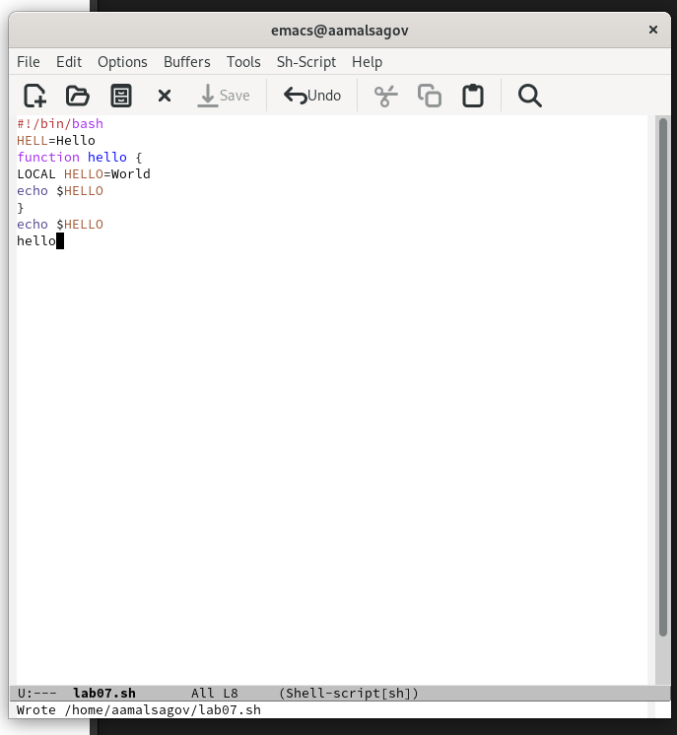

Рис. 1: Ввод текста в созданный файл lab07.sh

1. Вырезал последнюю строку. (рис. 2)

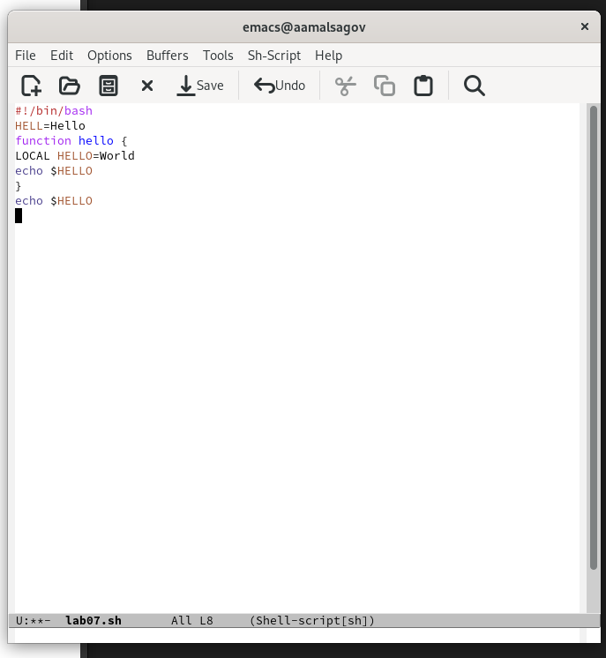

Рис. 2: Вырезка строки

1. Отменил последнее действие.(рис. 3)

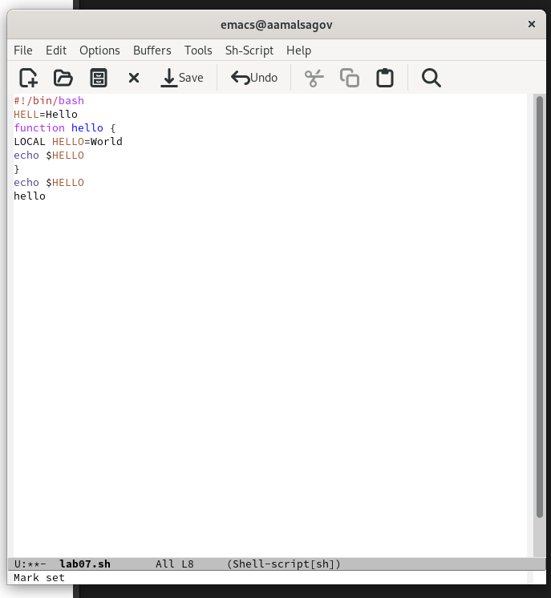

Рис. 3: Отмена последнего действия

1. Вырезал строку.(рис. 4)

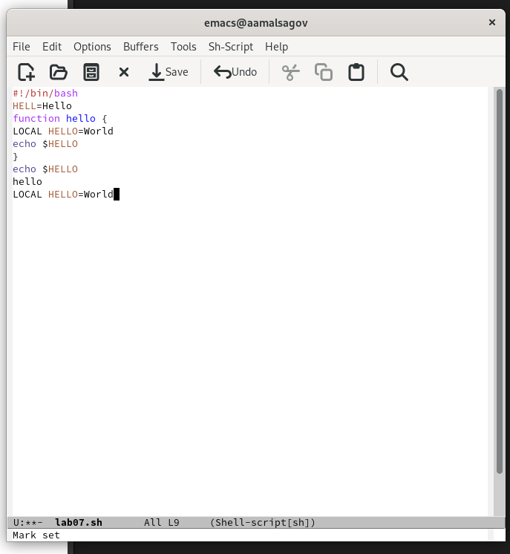

Рис. 4: Копирование и вставка строки

1. Отменил последнее действие.(рис. 5)

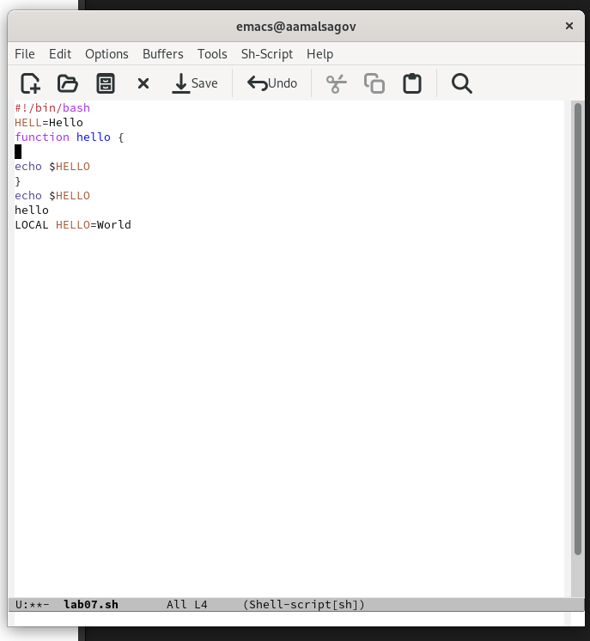

Рис. 5: Отмена последнего действия

1. Переместил курсор в начало строки. (рис. 6)

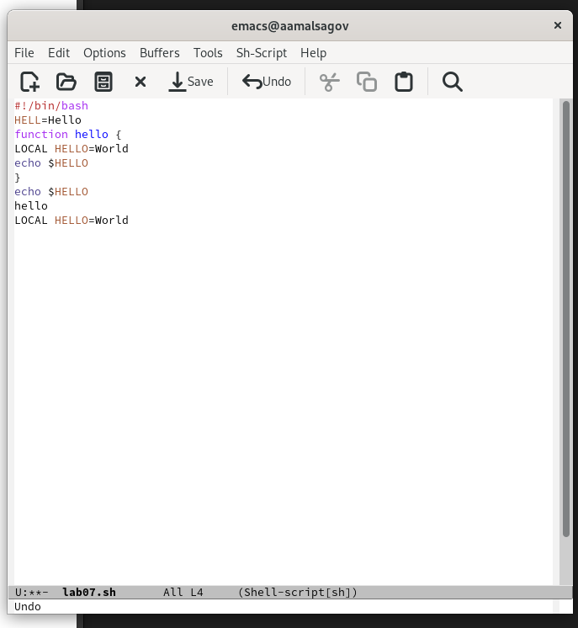

Рис. 6: Перемещение курсора в начало строки

1. Переместите курсор в конец строки.(рис. 7)

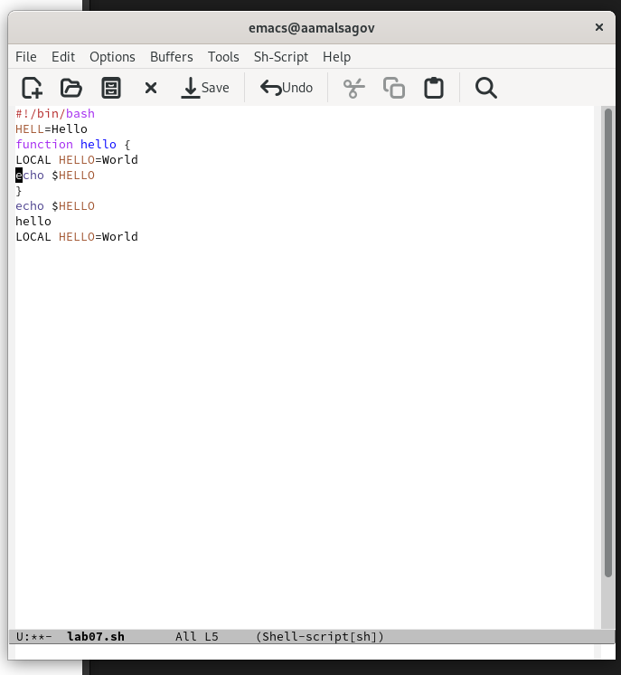

Рис. 7: Перемещение курсора в конец строки

1. Переместил курсор в начало буфера.(рис. 8)

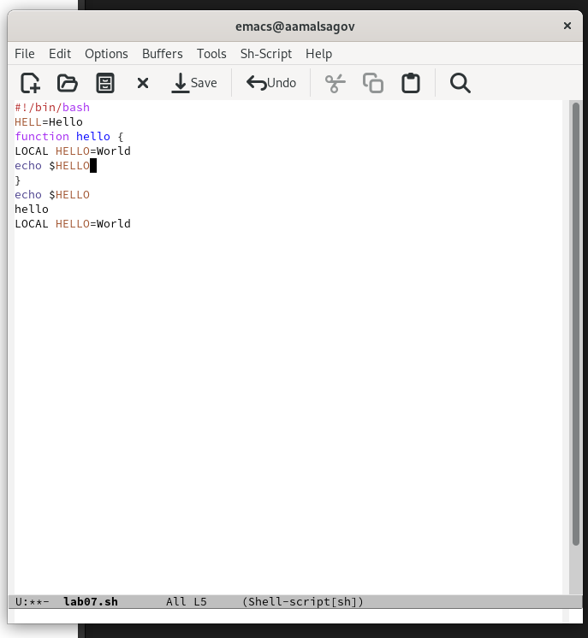

Рис. 8: Перемесщение курсора в начало буфера

1. Переместил курсор в конец буфера.(рис. 9)

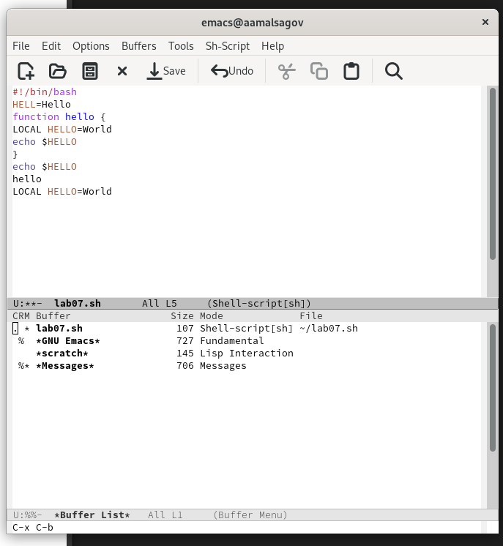

Рис. 9: Перемещение курсора в конец буфера

1. Вывел список активных буферов на экран.(рис. 10)

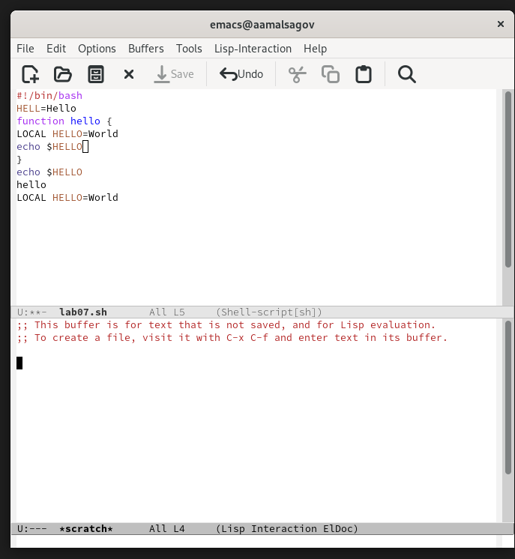

Рис. 10: Вывод списка активных буферов

1. Закрыл это окно.(рис. 11)

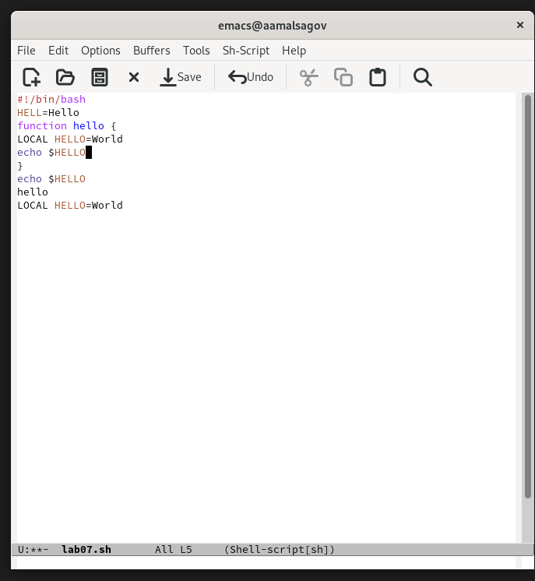

Рис. 11: Закрытие буфера

1. Вновь переключился между буферами, но уже без вывода их списка на экран. (рис. 12)

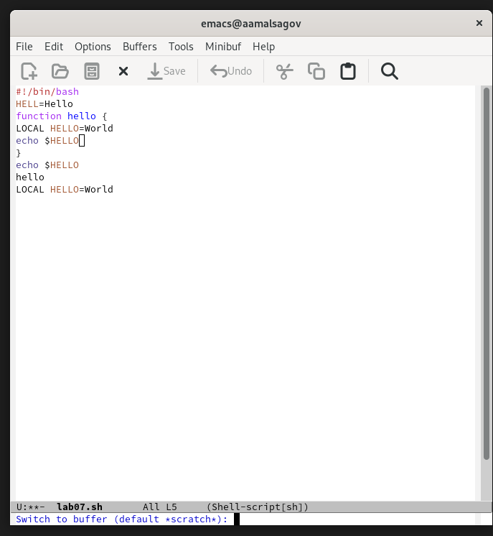

Рис. 12: Переключение на другой буфер без вывод списка

1. Поделил фрейм на 4 части: разделил фрейм на два окна по вертикали, а затем каждое из этих окон на две части по горизонтали. В каждом из четырёх созданных окон открыл новый буфер (файл) и ввел несколько строк текста. (рис. 13)

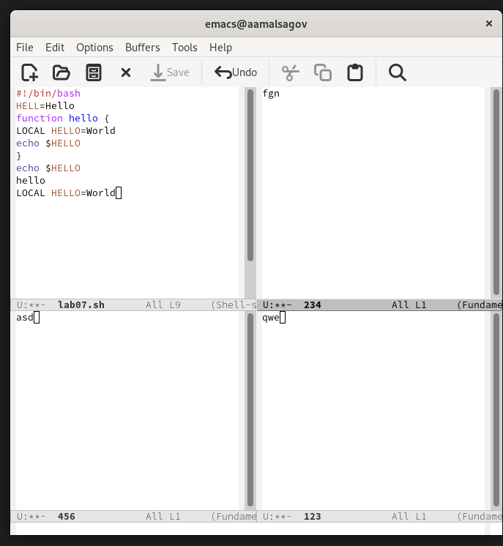

Рис. 13: Деление фрейм на 4 части

1. Переключился в режим поиска и нашел слово echo.Переключился между результатами поиска(рис. 14)

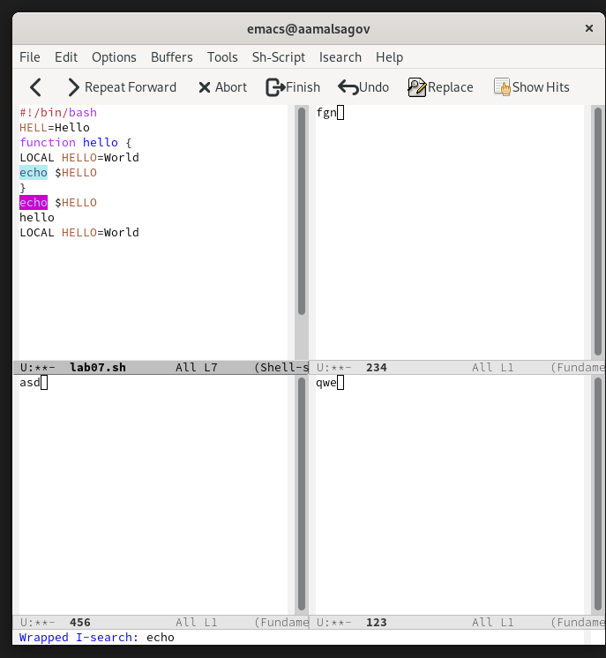

Рис. 14: Поиск

1. Испробовал другой режим поиска.(рис. 15)

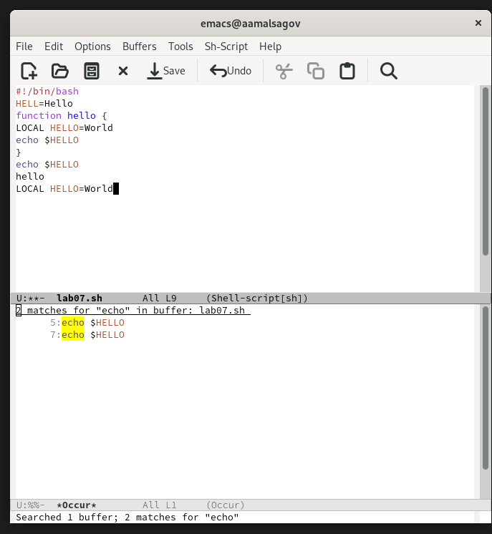

Рис. 15: Другой режим поиска

# 3 Выводы

Мы получили базовые навыки использования emacs.

# 4 Контрольные вопросы

1. Emacs представляет собой мощный экранный редактор текста, написанный на языке высокого уровня Elisp.
2. Многие рутинные операции в Emacs удобнее производить с помощью клавиатуры, а не графического меню. Наиболее часто в командах Emacs используются сочетания c клавишами Ctrl и Meta (в обозначениях Emacs: C- и M-; клавиша Shift в Emasc обозначается как S-). Так как на клавиатуре для IBM PC совместимых ПК клавиши Meta нет, то вместо неё можно использовать Alt или Esc.
3. Если своими словами, то буфер - это файл, содержащий какой-либо текст. Окно же можно сказать область, где вы водится текст определенного буфера.
4. Можно открыть больше 10 буферов в одном окне.
5. Только что запущенный Emacs несет один буфер с именем `*scratch*’, который может быть использован для вычисления выражений Лиспа в Emacs.
6. Ctrl-c |(первые две нажму вместе, а третью отдельно), Ctrl-c Ctrl-|(каждую пару нажму раздельно).
7. Разделить фрейм на два окна по вертикали (C-x 3),а по горизонтали (C-x 2) .
8. В файле Emacs хранятся настройки редактора.
9. Кнопка BACKSPACE = функции C-k и ее можно переназначить.
10. Редактор Emacs мне показался удобнее, так как в нем больше возможностей по сравнению с vi.